Månedsrapport og plan for Kornåkeren
Evaluering av september  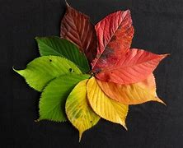  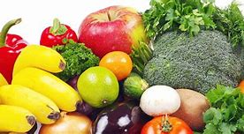 | Dagene flyr som bare det og den første høstmåneden har allerede gått. Vi har nå blitt godt kjent med deres søte små og koser oss sammen hver eneste dag. I september hadde vi fokus på alt som handlet om høst. Vi hadde mange kjekke høstturer til forskjellige lekeplasser og var i tillegg så heldige at været var for det meste i lag med oss. Som kunst laget barna et nydelig eple/- potettrykk-bilde.  I samlingene hadde vi fokus på at barna blir godt kjent med gode rutiner. Vi øvde på å sitte i ro, å lytte og bidra med gode ideer, være delaktige i sang/ rim og regler og ikke minst turtaking. Siden barna går hver mandag på tur, øvde vi på hvordan man oppfører seg i trafikken og hva som er viktig når man går over et fotgjengerfelt. Vi ble kjent med det enkelte barns familie (mitt hus- fotohus), sang mange kjekke høstsanger, sang dyresanger, hadde sangleker og øvde på rim og regler.  På slutten av måneden hadde vi torgdag. Barna leverte stolt sin frukt og grønnsak til torgkonene som sto utenfor svart bygg. Litt senere på formiddagen fikk hvert barn sin egen handlelapp og lekepenger og kjøpte sin frukt/grønnsak tilbake. Tilbake på avdelingen kuttet barna grønnsaker til lapskaus og frukt til fruktsalaten.  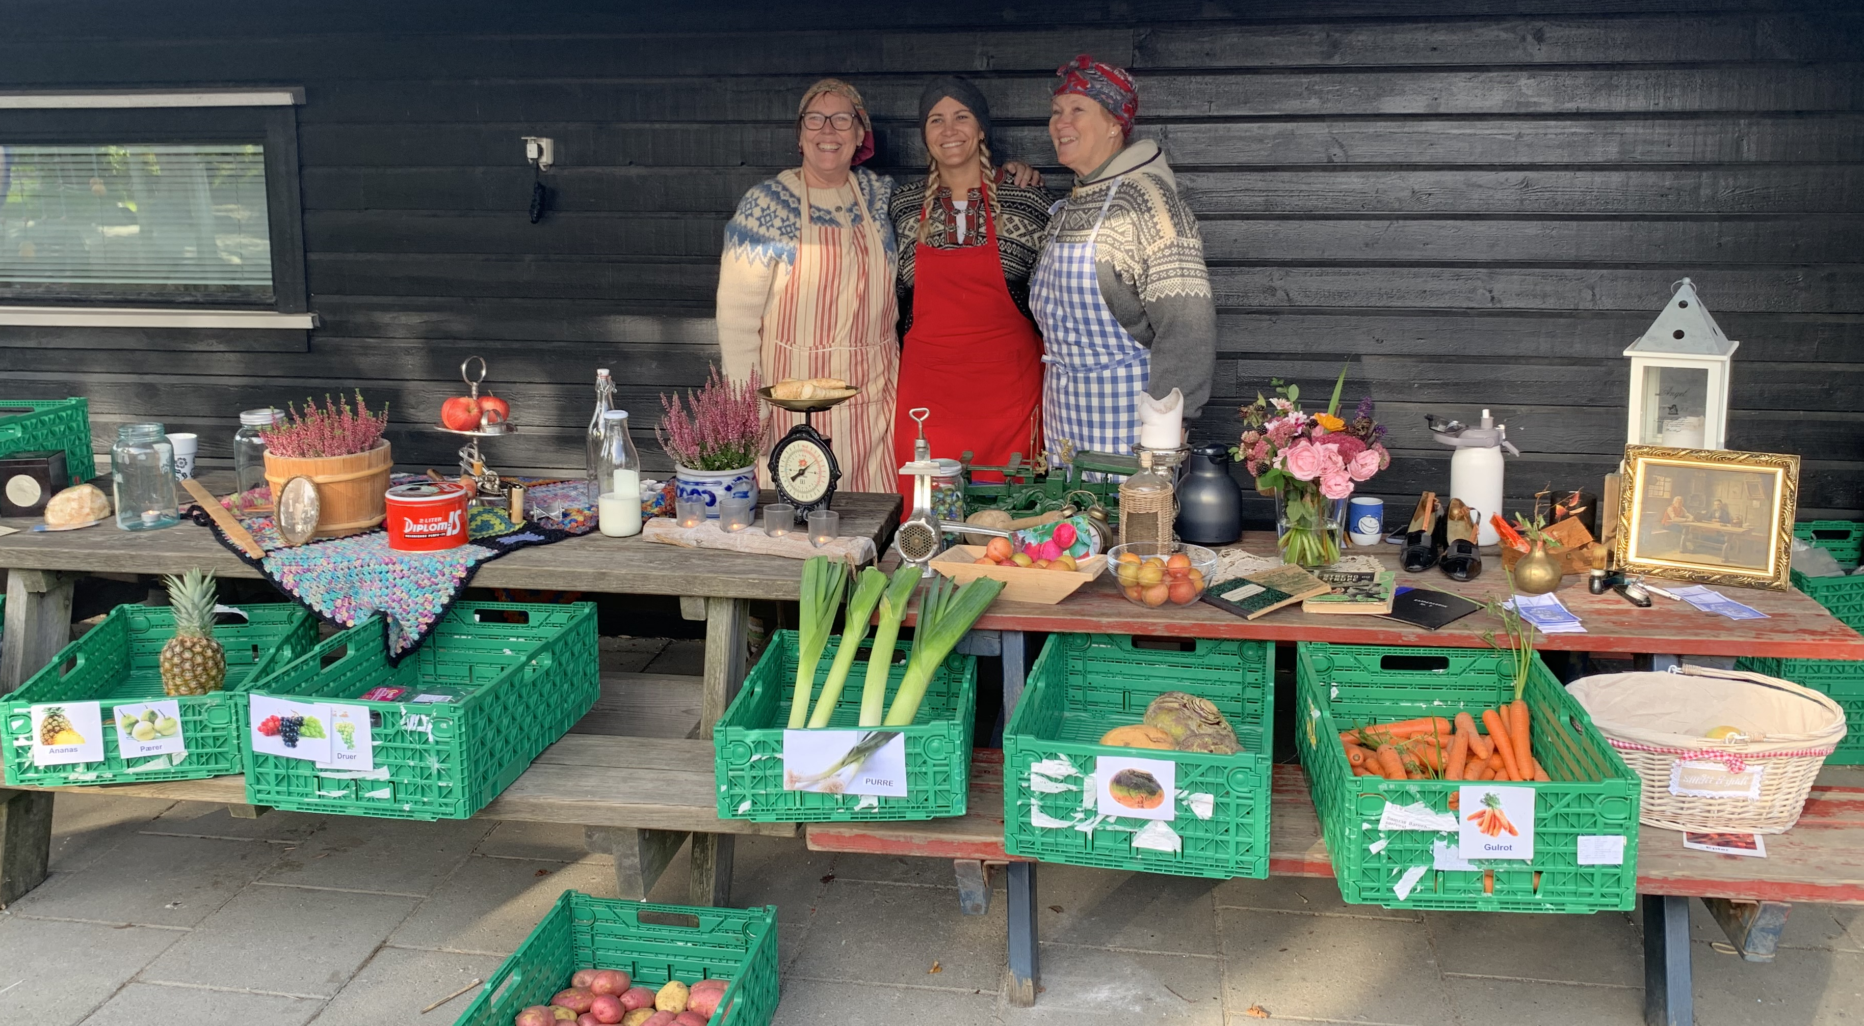  Høstfestdagen feiret vi felles på svart bygg. Der hadde vi en hyggelig samling der vi sang høstsanger og så på skuespillet om purretrollet, som de ansatte presenterte for barna. Samlingen ble avsluttet med deilig sang av våre flotte torgkoner. Til lunsj spiste vi lapskaus og til fruktmåltidet fruktsalat- Yummi!  Den 11.09.2023 feiret vi William sin 2 års bursdag. Det var skikkelig stas– Hipp hurra
Tema og innhold for oktober  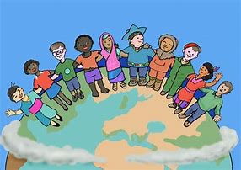 | Tema: FN med fokus på barnets rettigheter  Fagområde: Etikk, religion og filosofi  Mål: Skape gode relasjoner og samspill mellom barna! Bli bedre på å dele på lekene.  Aktiviteter:  - Lese bøkene om kanin og pinnsvin (vennebøker)  - Rollelek i samlingene i tråd med barnets rettigheter  - Turer i nærmiljøet  - Synge sanger i tråd med barnas rettigheter  - Vi lager kunst i tråd med månedens tema.  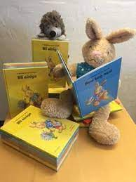  Bøker:  - Kanin og Pinnsvin (vennebøker)  - Lillesøster bøkene  - Høstvrimlebøker  - Tramp og Line  Sanger/ rim og regler:  - God morgen sang  - Værsanger  - Dags sang (Hvilken dag er det i dag)  - SOS – sangen  - Alle barn på denne jord  - Det er godt å ha noen vi kjenner  - Vi tar hverandres hender og setter oss i ring  - Musikk med rytmeinstrumenter
Bursdager  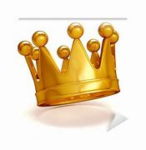 | Christine har bursdag en dag i oktober.
Informasjon  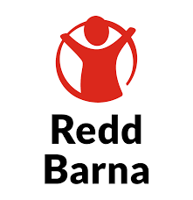 | Viktige datoer:  - 03/10- 2023 Velkommen til foreldremøte tirsdag kl. 18.00. Vi møtes på Kornåkeren.  - 23/10- 2023: Markering av FN-dagen med fellessamling for grått- og svart bygg  - 24/10- 2023: Vi inviterer på FN- kafe for foreldre og søsken. All omsetning går til årets tv-aksjon i regi av Redd Barnas arbeid for å hjelpe barn rammet av krig og konflikt – både i Norge og rundt i verden.  Minner alle på å levere helseskjemaet og skjema for bruk av jod tabletter.

